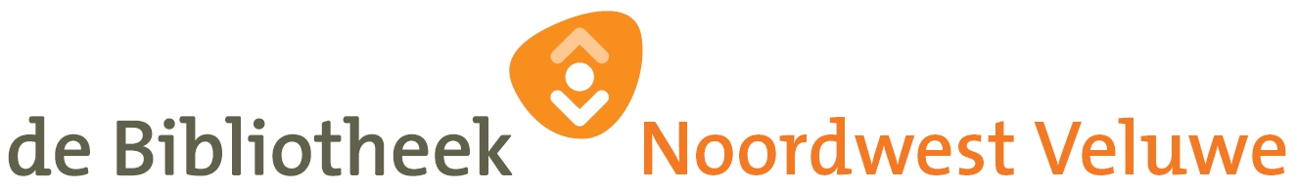

Formulier Aanvragen Leeskringabonnement

Naam Leeskring:

Naam contactpersoon:

Contact-/factuuradres:

PC en plaats:

Telefoon:

e-mailadres:

Bovenstaande leeskring wenst een Leeskringabonnement bij Bibliotheek Noordwest Veluwe à € 110,00 en € 3,00 inschrijfkosten (tarief 2015) en gaat akkoord met de uitleenvoorwaarden.

svp per e-mail versturen naar:

jverhage@bibliotheeknwveluwe.nl

of via de post:

Bibliotheek Noordwest Veluwe
t.a.v. Jacomien Verhage
Vestiging Ermelo
Raadhuisplein 2
3851 NT Ermelo

